Тема: «Транспорт наземный и водный»
Звуковая культура речи
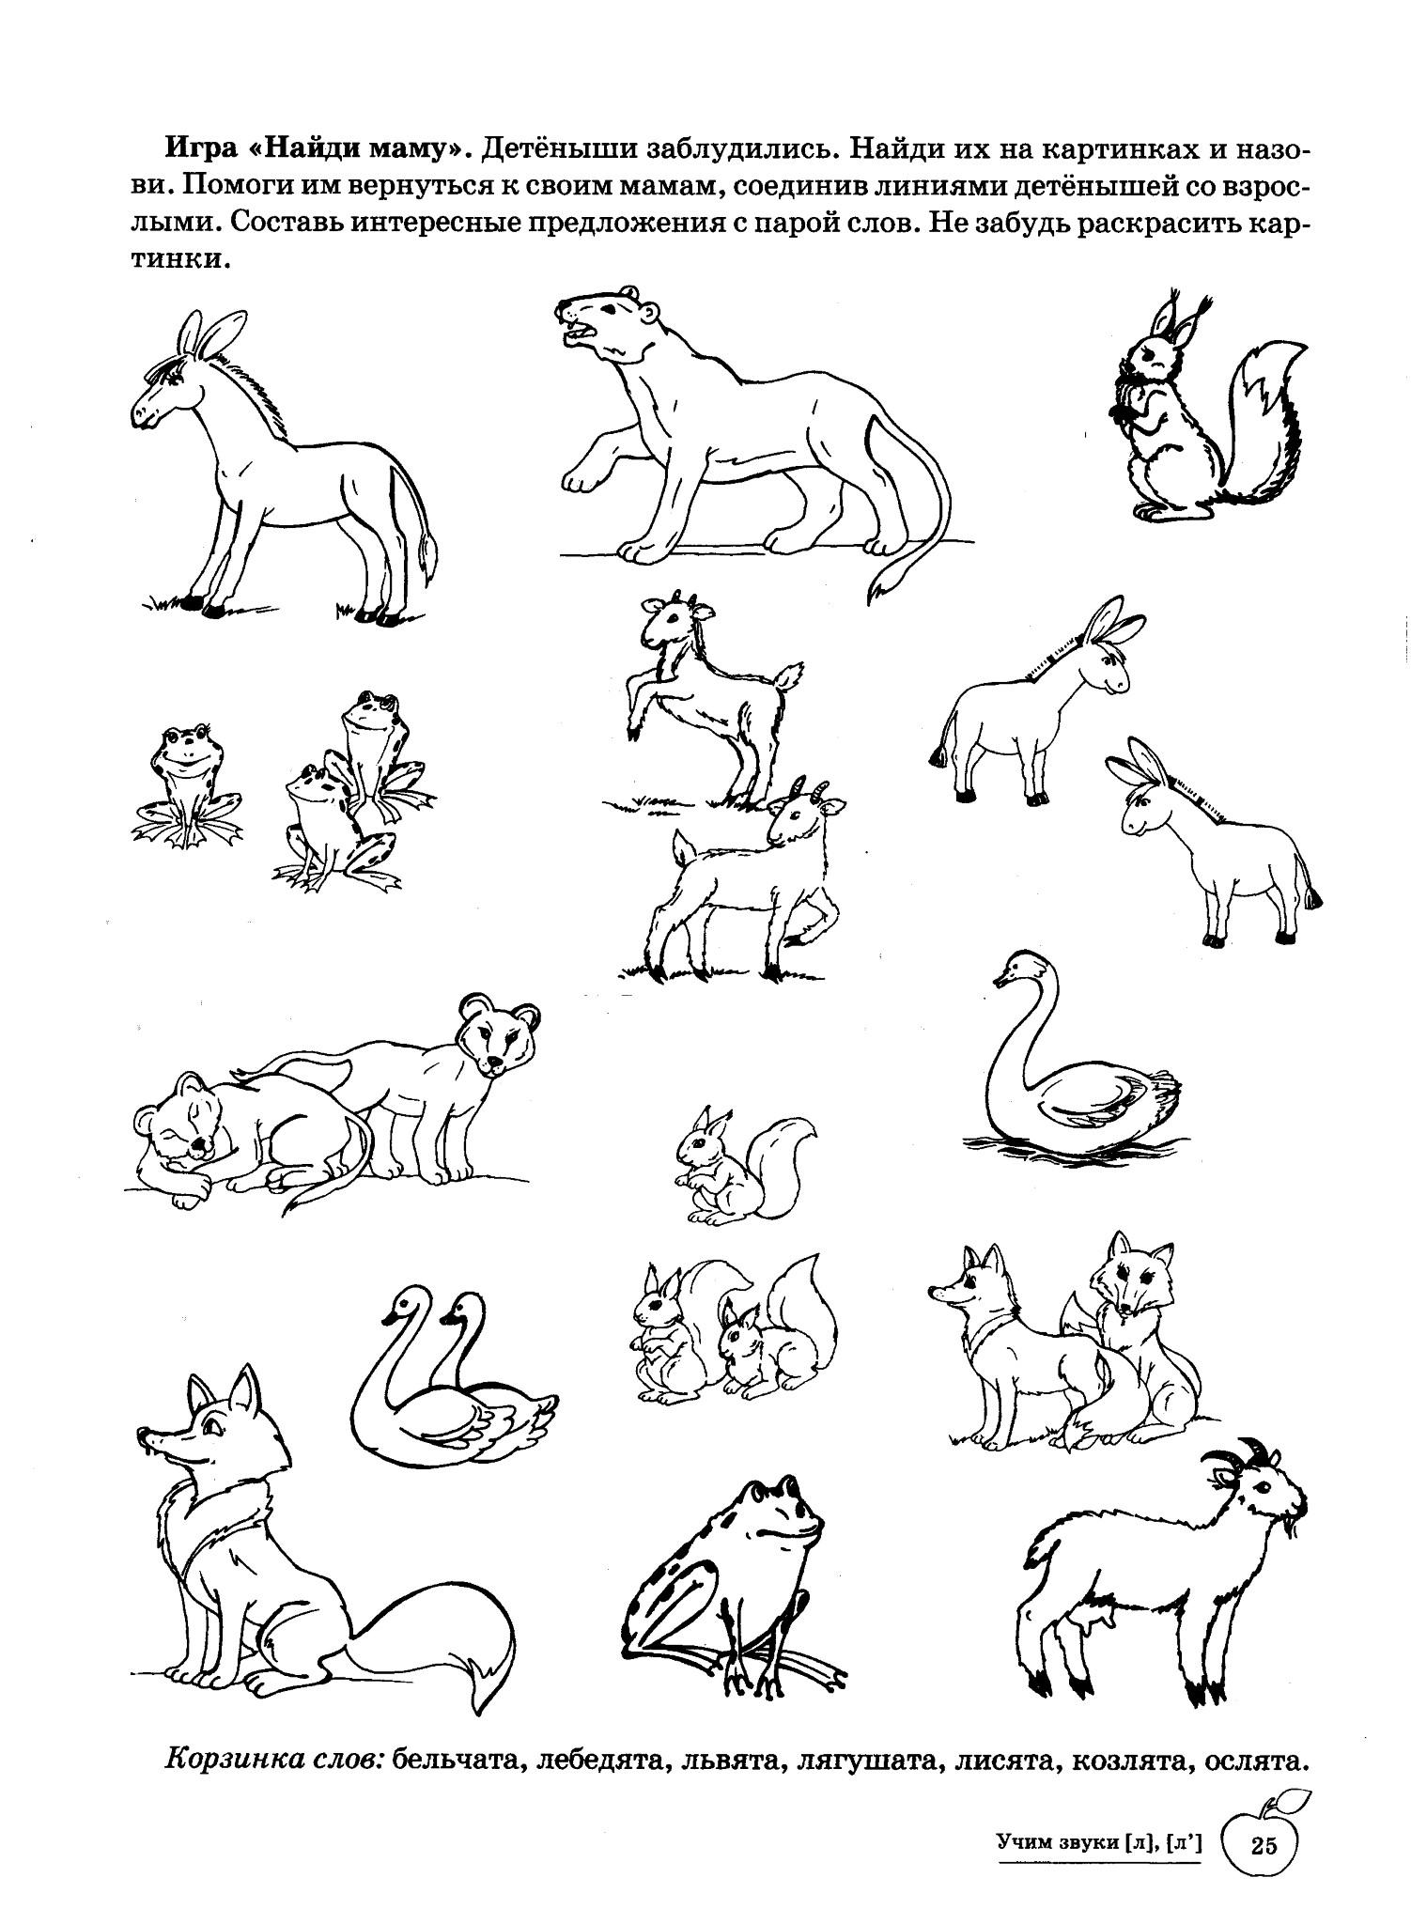
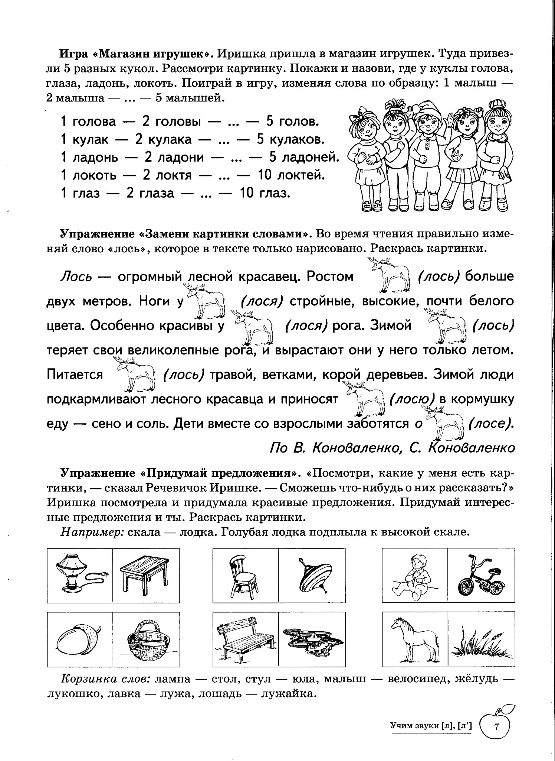
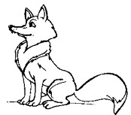
Расскажи всё про звук Л. Расскажи всё про звук ЛЬ. Рассмотри картинки, назови их. Определи, какой звук в названии каждой картинки, соедини картинку с нужным символом (лампа, стол, лягушка, стул, юла, лиса, малыш, велосипед, лебедь):

Формирование лексико – грамматических категорий

- Назови наземный транспорт:

- Назови водный транспорт:

- Посчитай от 1 до 5: машина, лодка, автобус

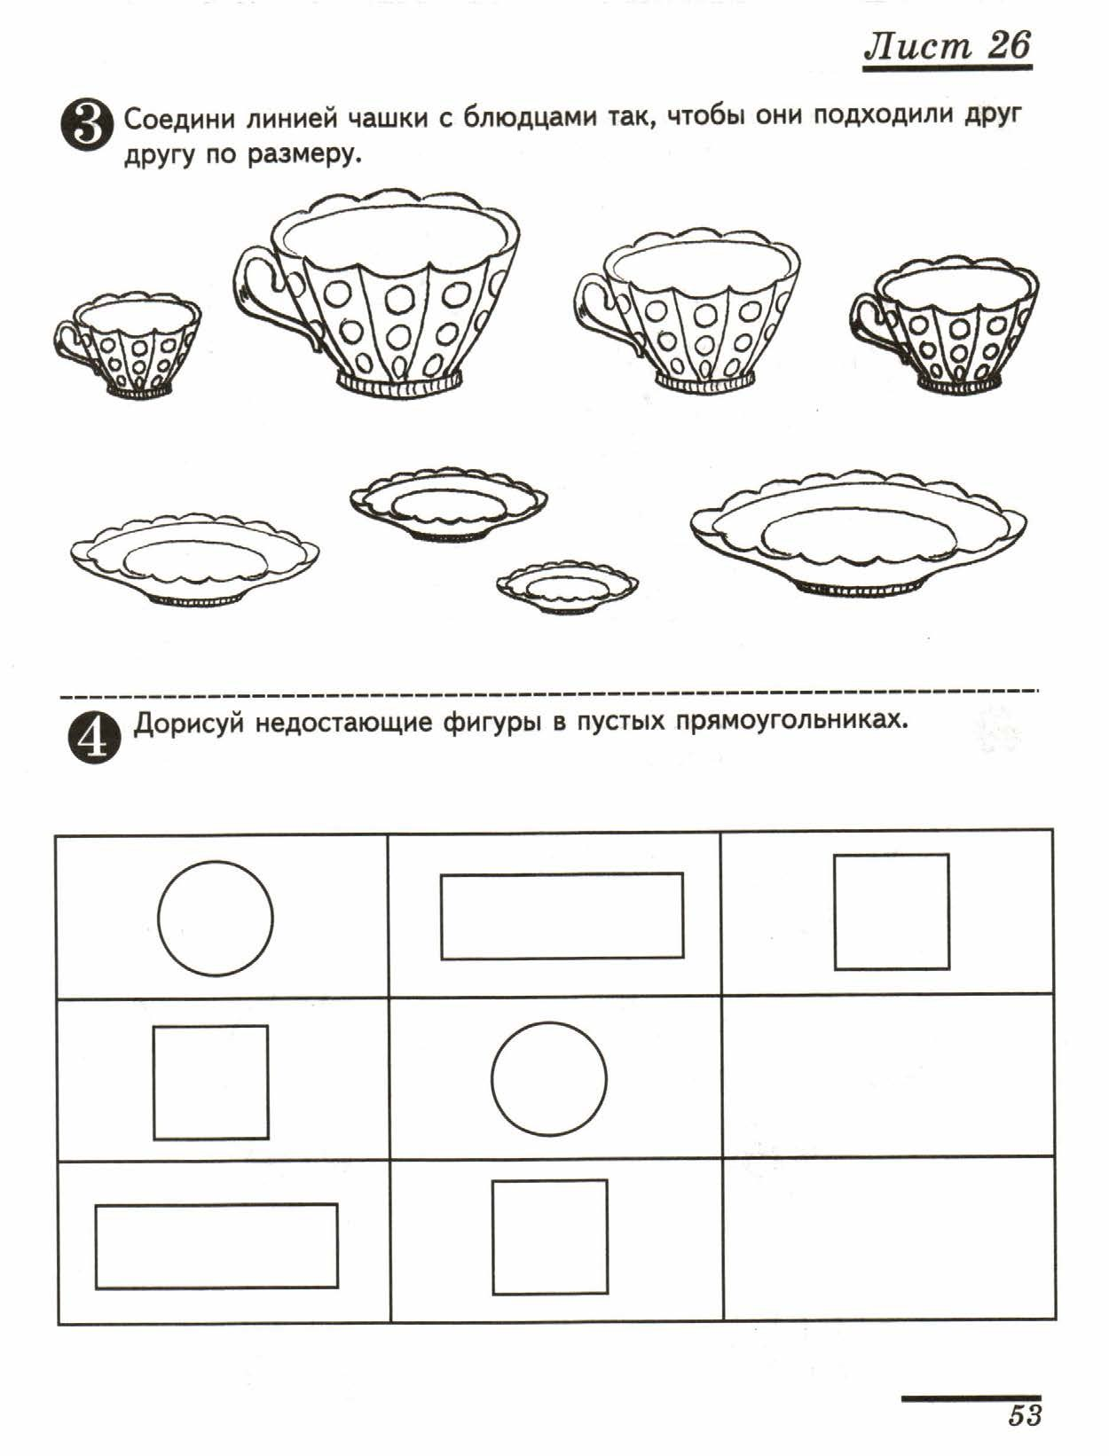
Математика

